Dinh dưỡng thai kỳ hợp lý để bé thông minh hơn
Trí thông minh của bé không chỉ được quyết định bởi gene của bố mẹ mà còn cả ngay trong quá trình dinh dưỡng thai kỳ của mẹ nữa đấy. Bạn hãy luôn nhớ rằng có nhiều thực phẩm giúp ích và hỗ trợ cho sự phát triển trí tuệ của bé, và cũng không ít thứ có thể gây hại tới sự phát triển não bộ của thai nhi. Hãy cùng chúng tôi điểm qua những thứ nên và không nên trong dinh dưỡng thai kỳ nhé.

1. Những điều nên làm

Bổ sung vitamin hàng ngày theo chỉ dẫn
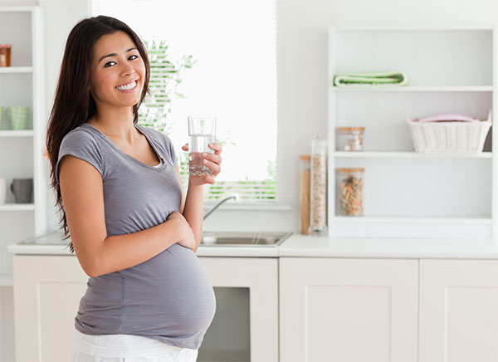
Vitamin bổ sung đảm bảo cân bằng các chất dinh dưỡng cho em bé của bạn, chẳng hạn axit folic và vitamin B12 cần cho tế bào máu, vitamin C để sản xuất collagen, vitamin D xây dựng xương và kẽm cho sự phát triển não.
Nếu vitamin khiến bạn buồn nôn, hãy thử dùng nó cùng một bữa ăn hoặc nói chuyện với bác sĩ để đổi loại khác.

Nhận đủ omega 3
Cá giàu axit omega 3 có thể thúc đẩy trí tuệ bào thai. Trong một nghiên cứu chỉ ra rằng, người mẹ ăn cá nhiều hơn trong tam cá nguyệt thứ hai thì bé có chỉ số kiểm tra phát triển trí tuệ cao hơn lúc 6 tháng tuổi.
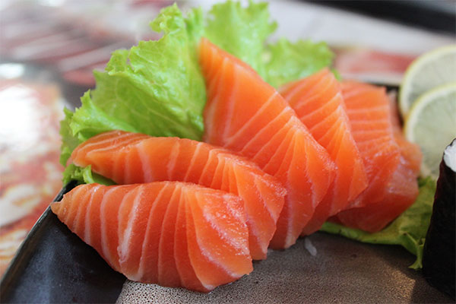
Omega 3 được tìm thấy trong màng tế bào não. Do đó, nó có ảnh hưởng rất lớn tới chức năng của não. Nếu bạn không thích cá, hãy nói chuyện với bác sĩ để bổ sung dầu cá.

Rau xanh và hoa quả
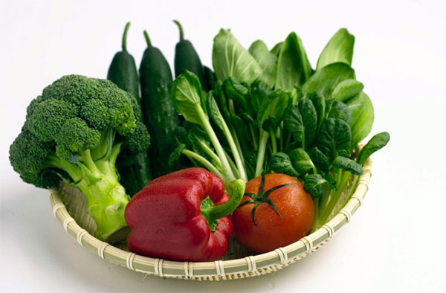
Rau quả chứa chất chống oxy hóa, tốt cho em bé của bạn. “Chất chống oxy hóa bảo vệ các mô não bé khỏi các tổn hại” – Elizabeth Somer (tác giả cuốn Dinh dưỡng cho thai khỏe mạnh) gợi ý. Chọn rau quả có màu sậm như màu xanh sậm, đu đủ, cà chua, quả việt quất vì chúng chứa chất chống oxy hóa nhiều nhất. Nên nhớ rửa thật sạch rau quả, kể cả loại có vỏ để tránh vi khuẩn xâm nhập vào bên trong.

Chú trọng chất sắt
Lượng sắt cần tăng gấp đôi trong thời kỳ mang thai, vì sắt cung cấp oxy duy trì sự sống cho bé. Vấn đề là nhiều phụ nữ mang thai đã thiếu sắt. Nếu bào thai bị thiếu oxy trong tử cung thì bé sẽ có nguy cơ chậm phát triển thể chất và IQ.
Hãy hỏi bác sĩ để kiểm tra sắt cho bạn. Sau đó, tăng cường thực phẩm chứa sắt vào bữa ăn như thịt gà, thịt bò nạc, đậu, ngũ cốc giàu sắt.

Không tăng cân quá nhiều
Bạn ăn quá nhiều sẽ tăng cân quá nhiều, kéo theo nguy cơ sinh non. Những bé sinh non thường có nhiều bất lợi về học tập sau này. Sinh non cũng kéo theo nguy cơ giảm sức khỏe tinh thần ở bé.

2. Những điều nên lưu ý

Tránh rượu bia
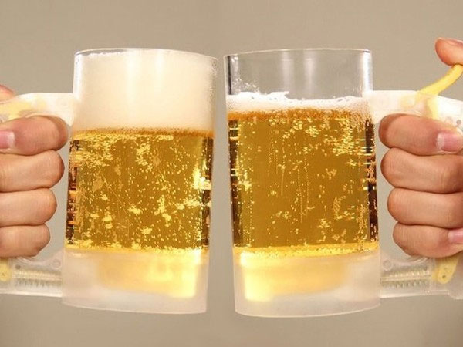
Mặc dù hội chứng nhiễm rượu bào thai có liên quan đến lạm dụng rượu nặng trong thai kỳ thì ngay cả một lượng vừa phải của bia, rượu, rượu vang cũng có thể gây tổn hại cho não của bé. Mẹ uống rượu có thể ảnh hưởng tới các vấn đề về học tập, ghi nhớ, tập trung, kỹ năng xã hội ở bé về sau.

Biết về thức ăn chứa thủy ngân
Cá tốt cho não bào thai nhưng bạn cần phòng ngừa thủy ngân có trong cá. Ô nhiễm thủy ngân trong một số loại cá có thể gây hại. Cục quản lý thuốc và thực phẩm Mỹ khuyên tất cả phụ nữ mang thai nên tránh hoàn toàn cá kình, cá thu, cá mập, cá kiếm vì chúng có lượng thủy ngân cao nhất. Một số cá có thủy ngân thấp hơn là cá hồi, cá da trơn, cá rô phi, tôm và cá pollack. Ngay cả với những loại cá này, bạn cũng chỉ nên ăn khoảng 2 bữa mỗi tuần.

Tăng cường protein
Cơ thể bạn cần nhiều protein để xây dựng các tế bào, kích thích em bé phát triển. Lượng protein của mẹ cần thêm khoảng 10g mỗi ngày. Một số nguồn giàu protein gồm: sữa chua vào bữa sáng, một bát đậu đỗ vào bữa trưa, một phần thịt bò nạc (thăn bò) vào bữa tối.

Cẩn thận ngộ độc thực phẩm
Toxoplasmosis (một căn bệnh gây ra bởi ký sinh trùng được tìm thấy trong thịt và trứng chưa nấu chín) ít hại cho mẹ nhưng có thể tàn phá bào thai như mù lòa, mất thính giác, chậm phát triển tâm thần. Để ngăn chặn, bạn nên:
- Khi ăn hàng, không chọn ăn các loại thịt lạ.
- Không ăn trứng sống.
- Rửa tay, thớt, dao trong nước nóng và dung dịch rửa bát trước và sau khi chuẩn bị thức ăn.
- Nấu thịt thật chín.

